**INFORME QUE RINDE LA TITULAR DE LA DIRECCIÓN DE IGUALDAD DE GÉNERO Y NO DISCRIMINACIÓN ANTE LA COMISIÓN DE IGUALDAD DE GÉNERO Y NO DISCRIMINACIÓN DE ESTE ORGANISMO ELECTORAL SOBRE LAS ACTIVIDADES REALIZADAS DURANTE EL PROCESO ELECTORAL EXTRAORDINARIO 2021 DEL MUNICIPIO DE SAN PEDRO TLAQUEPAQUE, JALISCO**

Con fundamento en el artículo 13, fracción VI, 24 y 48 del Reglamento Interior del Instituto Electoral y de Participación Ciudadana del Estado de Jalisco, la Dirección de Igualdad de Género y No Discriminación presenta el informe ante la Comisión de Igualdad de Género y No Discriminación de este organismo electoral, correspondiente a las actividades realizadas por esta Dirección durante el Proceso Electoral Extraordinario 2021 en San Pedro Tlaquepaque, del 29 octubre al 24 de noviembre del presente año, agrupadas por ejes temáticos:

1. **Registro de candidaturas**

Del 29 al 1o de noviembre se llevó a cabo la etapa de registro de candidaturas de las fuerzas políticas acreditadas ante este Instituto Electoral, para renovar los cargos de presidencia municipal, sindicatura y regidurías de mayoría relativa y representación proporcional.

Se recibieron en total 10 planillas de los siguientes partidos políticos:

* PAN
* PRI
* PRD
* PT
* MC
* MORENA
* SOMOS
* HAGAMOS
* FUTURO
* FUERZA POR MÉXICO

De las 232 solitudes de registro de candidaturas recibidas, 5 fueron rechazadas debido a que omitieron presentar la documentación requerida, quedando aprobadas 227 con el siguiente desglose:

1. **Revisión del cumplimiento de paridad y acciones afirmativas**

Se revisó el cumplimiento de paridad, así como la obligación de postular una fórmula joven dentro de las primeras cuatro posiciones de la planilla, situación que fue acatada por todos los partidos políticos.

Se elaboraron 3 requerimientos:

Por omisión en fórmula joven a las fuerzas políticas de PT y SOMOS.

Al partido político MORENA se le hizo un requerimiento por presentar la lista encabezada por hombre para la presidencia municipal, lo cual se subsanó con la resolución de la Sala Superior del Tribunal Electoral del Poder Judicial en el recurso de reconsideración con el número de expediente SUP-REC-2021/2021 y acumulados.

1. **Carteles para facilitar el voto**

Se realizó la adecuación a los carteles para facilitar el voto a personas con discapacidad, y se elaboró material con traducción Náhuatl para el Proceso Electoral Extraordinario San Pedro Tlaquepaque 2021.

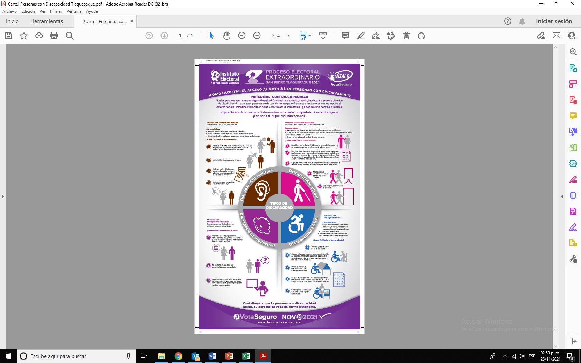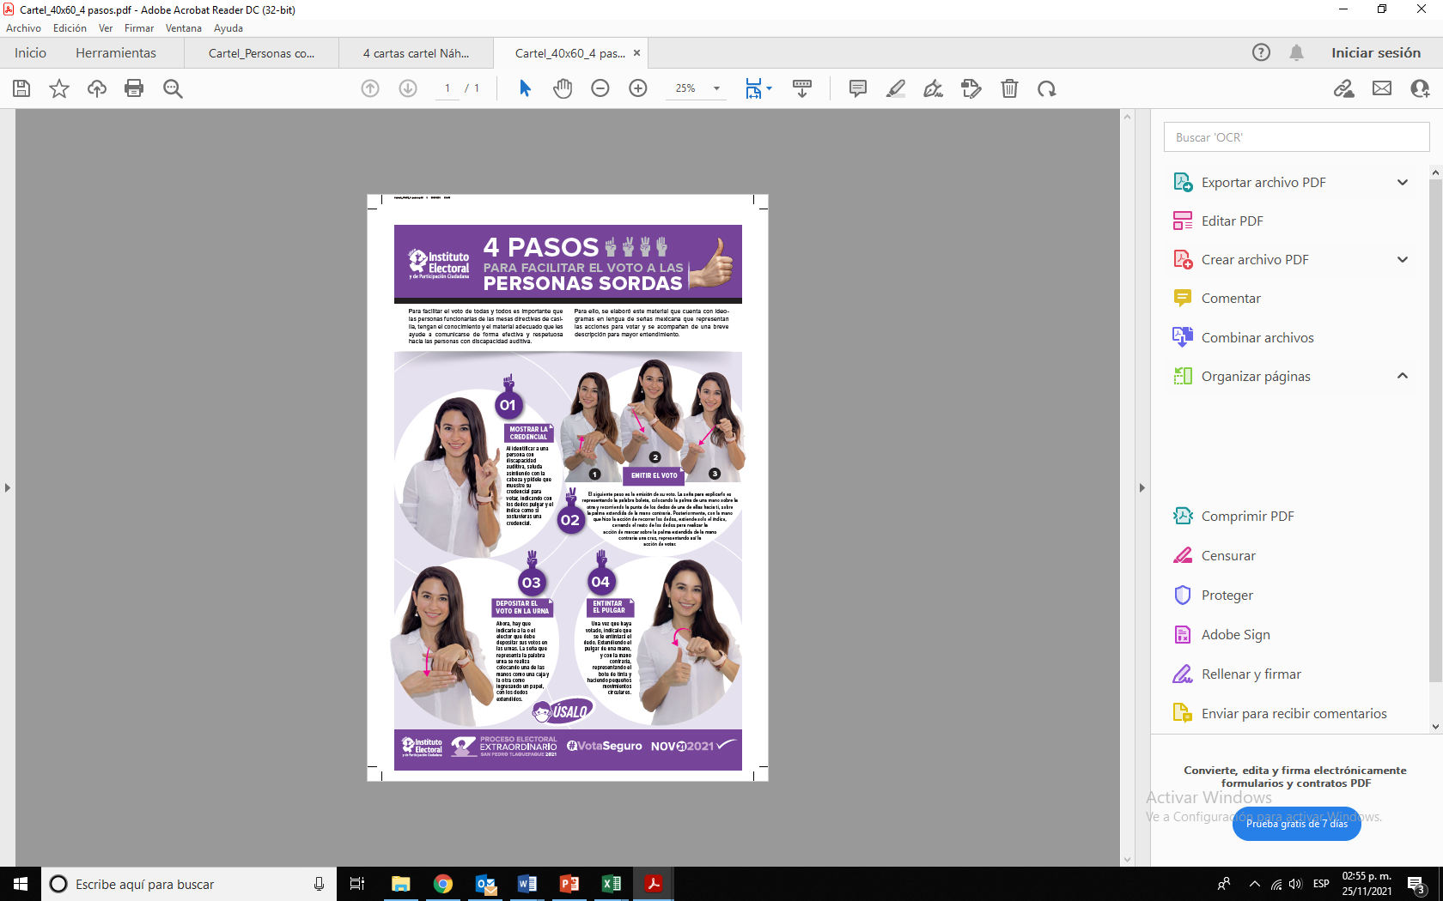



1. **Implementación de la Red de Candidatas**

Como parte de la implementación de la Red Nacional de Candidatas a un cargo de elección popular en el ámbito estatal para dar seguimiento a los casos de violencia política contra las mujeres en razón de género en el Proceso Electoral Extraordinario 2021 del municipio de San Pedro Tlaquepaque, Jalisco. Se desarrollaron las siguientes actividades:

| **Actividad** | **Propósito** | **Detalle** |
| --- | --- | --- |
| Adhesión a la red | Invitar a las candidatas a formar parte de la Red  Invitación personalizada a las candidatas | * Elaboración de **Google Form**s |
| Difusión | Informar de manera permanente en la página institucional, así como en las redes del Instituto. | * Slider en la página institucional * Postales en redes sociales del instituto * WhatsApp para compartir información * Guía de para la atención de los casos de VPMG * Botiquín de primeros auxilios |
| Socialización con personas clave | Compartir la información con personas clave que puedan apoyar en:   1. La promoción de la red de candidatas 2. Asesorar los casos de VPMG | * Reunión con organizaciones de la sociedad civil que puedan acompañar casos |
| Acuerdo de colaboración con Organizaciones de la Sociedad Civil | Establecer convenios para dar acompañamiento y asesorías a las candidatas | * Reunión con organizaciones de la sociedad civil que puedan acompañar casos |
| Reunión con candidatas | Espacio virtual para invitar a las candidatas a sumarse a la Red | * Autoridades electorales presentan la Red |
| Capacitación | Brindar capacitación en materia de violencia política contra las mujeres en razón de género | * Curso virtual sobre el marco legal que tutela la participación política libre de violencia y los medios de defensa de sus derechos políticos y electorales * Cómo denunciar, mecanismos y procedimientos para denunciar |